臺南市103年度氣候變遷減緩與調適網路競賽「減碳達人我最行」
台南市立安順國中 二年8班 8號 姓名:陳哲偉
事前計畫與準備過程 | 因為人類的破壞，地球面臨重大的危機，如果要拯救地球，就應該先從自身做起，例如：日常生活中的垃圾分類、資源回收、節約能源、隨手撿垃圾等等  「節能與減碳」計畫：  *計畫項目：  ０１、自備環保餐具、水壺。  ０２、晚上１０點熄燈睡覺。  ０３、隨手關燈。  ０４、不使用時，將電器插頭拔除。  ０５、出門搭乘大眾運輸工具或步行。  ０６、不吹冷氣，改吹電風扇。  ０７、洗澡不要洗太久，而且不可以泡澡。  ０８、紙類回收再利用。  ０９、做好垃圾分類、資源回收。  １０、不看電視、不玩電腦、少開冰箱。
實施前家中碳足跡 | 511.98kgCO₂e
具體改變方案 | 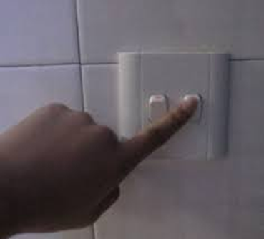
實施後家中碳足跡 | 電費減少了
結果與心得 | 地球只有一個，可是以前人類不懂得好好愛護牠，所以現在地球生病了。為了要讓地球趕快好起來，我們必須要做好節能減碳的工作，透過這次的計畫執行，讓我好有成就感，原來要愛護地球是這麼簡單的事情，平常只要養成這些好習慣，不只能救地球，對自己的健康也很有幫助。  我一定會很徹底的執行這些節能減碳的計畫  雖然我們只是地球的一小個部份，但我相信如果我可以從自身做起，將來我也可以帶動別人，大家一起愛護地球，讓地球變得越來越健康，越來越美麗！

參考網址：環保署綠色生活網-減碳行為計算器http://ecolife.epa.gov.tw/cooler/check/Co2_Countup.aspx

